Учебно-методическое пособие « Чудо-дерево»!
В нашей группе растёт дидактическое чудо-дерево.Оно изготовлено из:на ватмане нарисовано дерево без листвы, прикреплены на ветви липучки + изготовлен сменный материал.
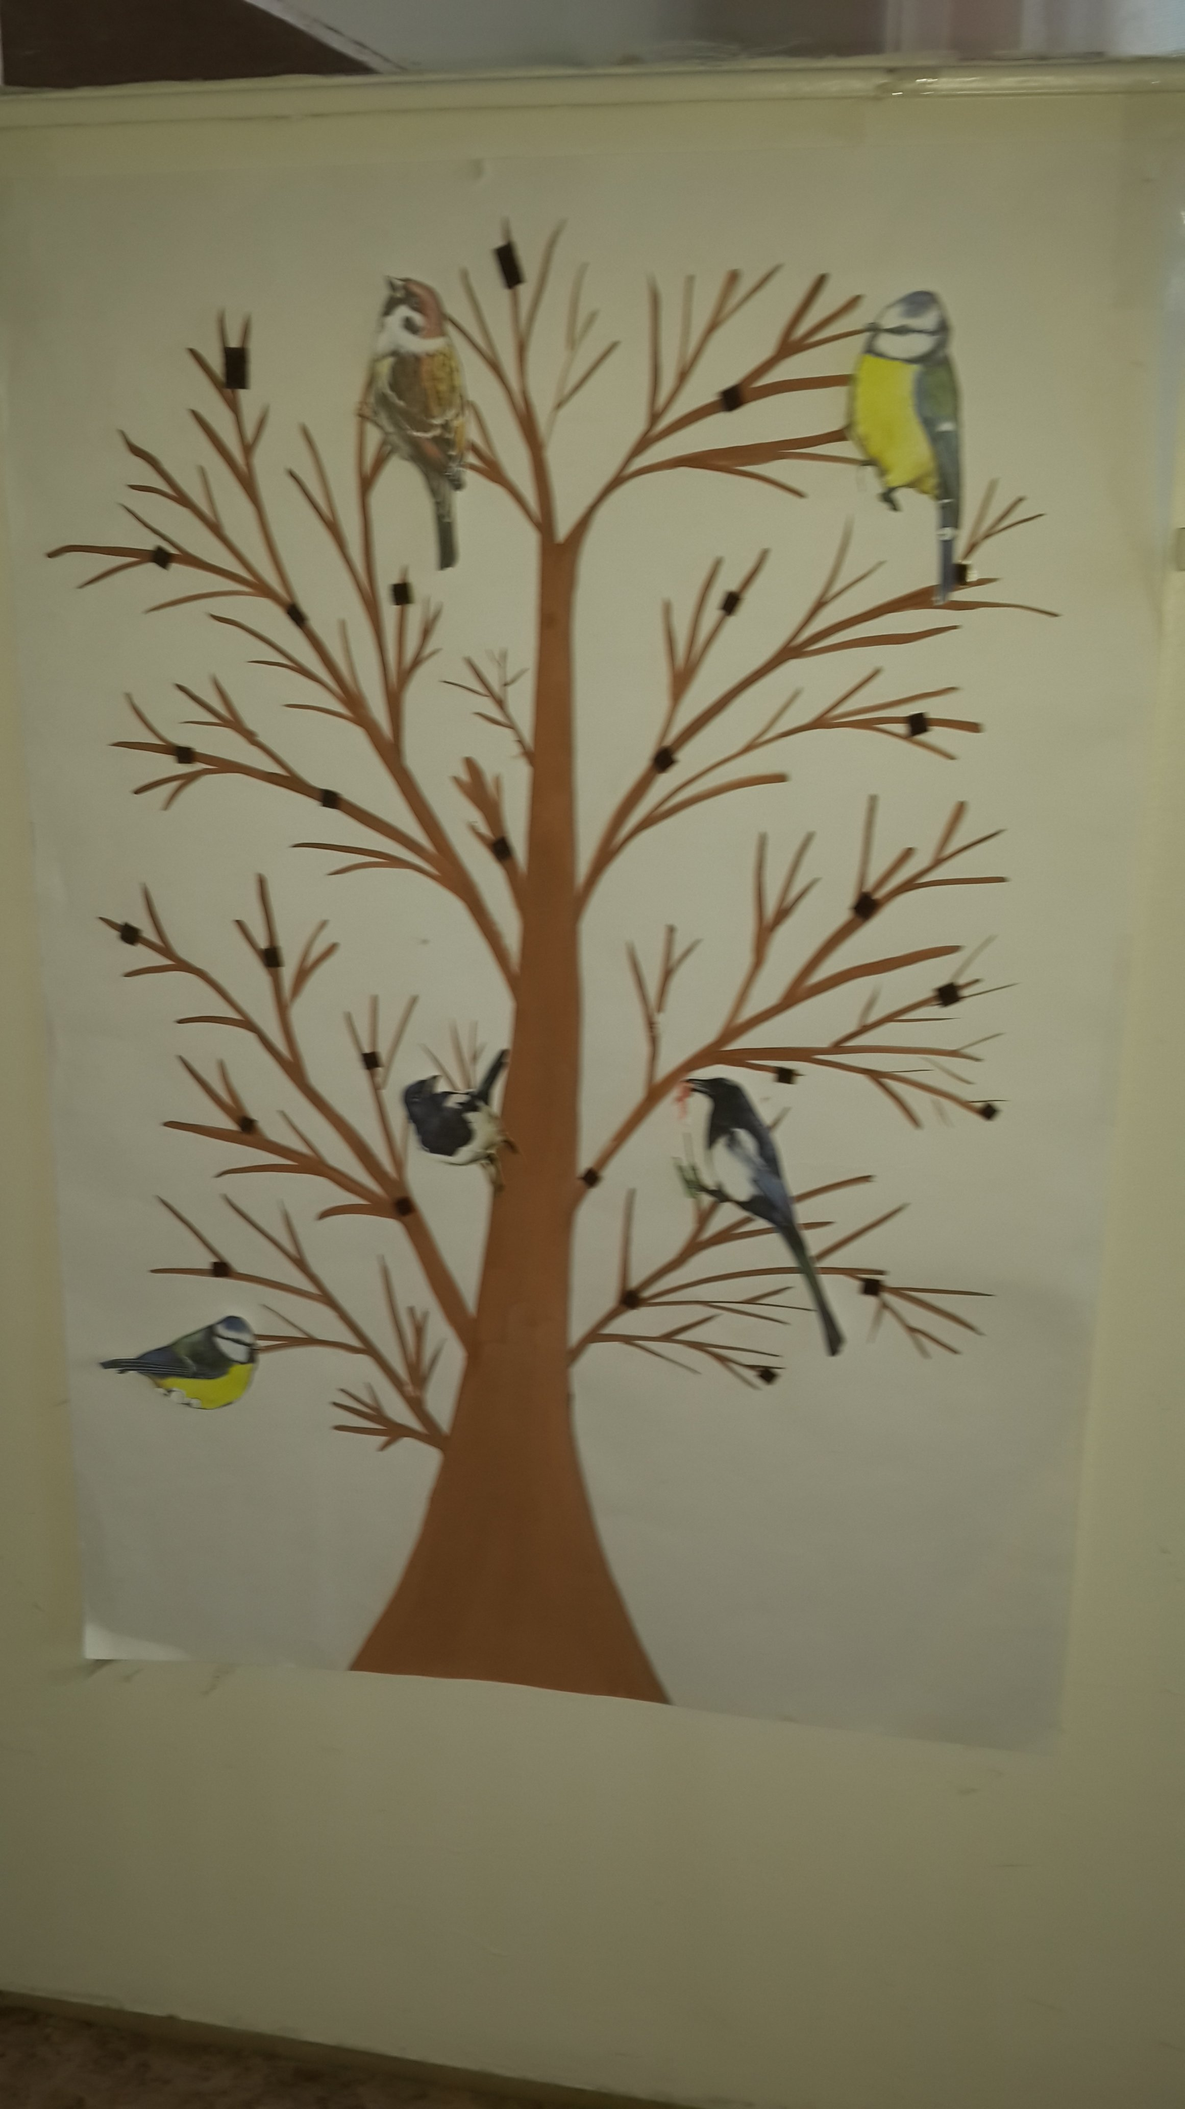
Цель пособия: Наблюдение за деревом в разные сезоны года. Используется как часть календаря природы. Дерево способствует эффективному запоминанию времен года:
• Зима- на дереве снежинки, воробьи;
• Весна- светло- зеленые листочки, цветочки, птички, птичьи гнездышки;
• Лето- зеленые листья, плоды (вишни, яблоки, груши, птички с птенчиками;
• Осень- разноцветные листья, семена;
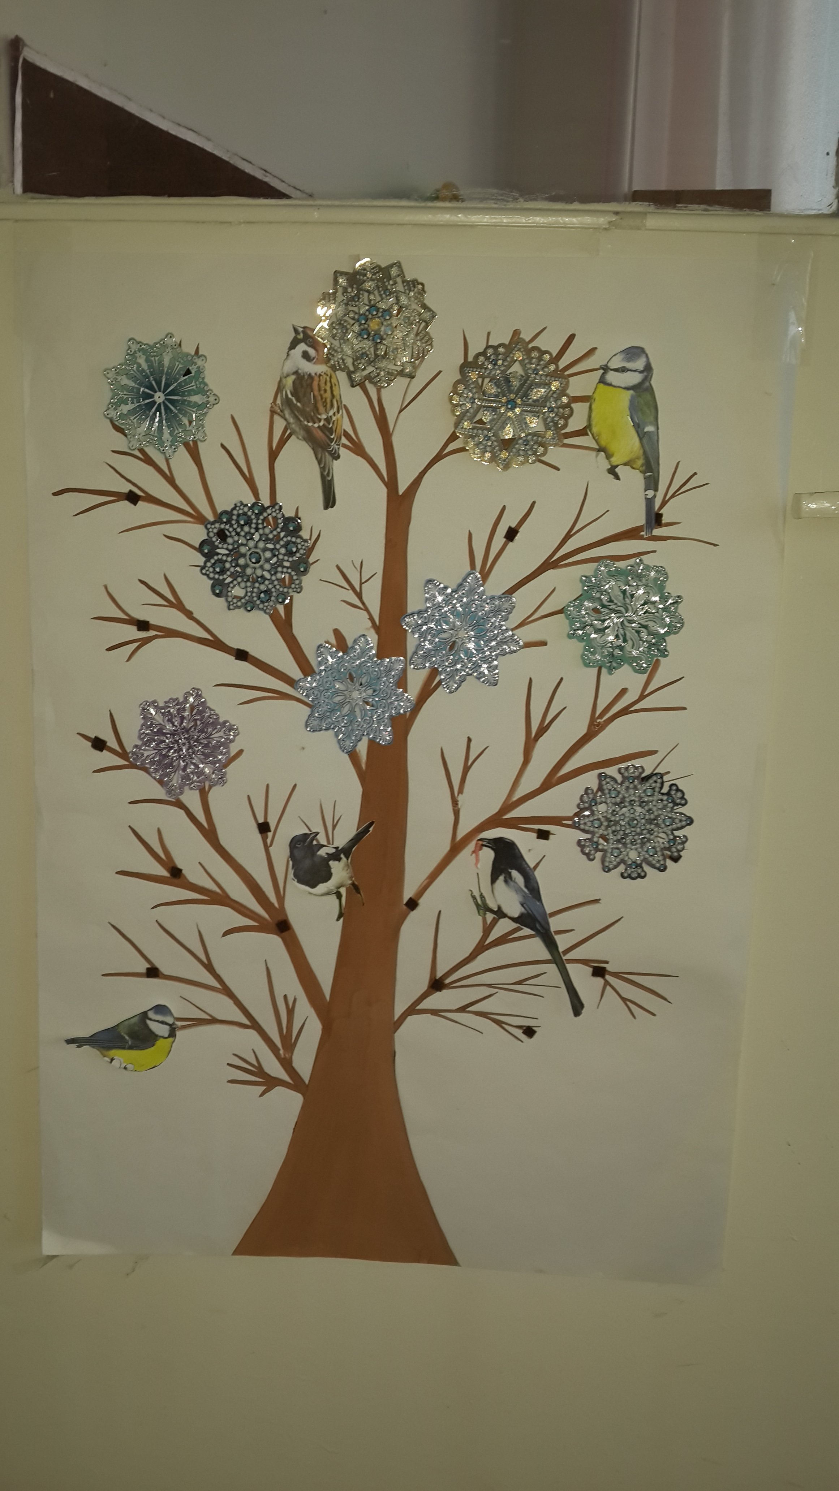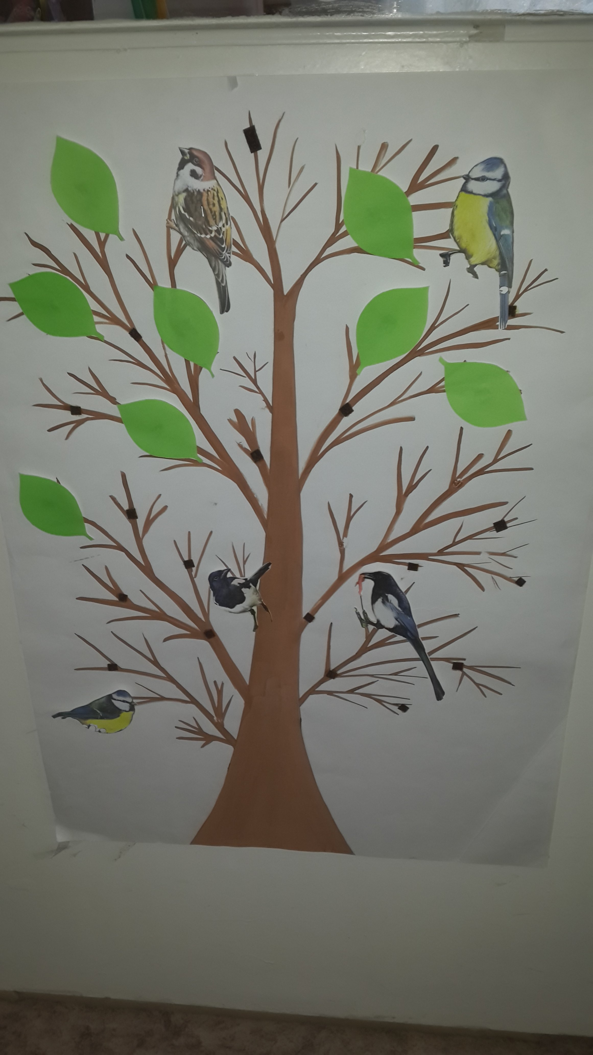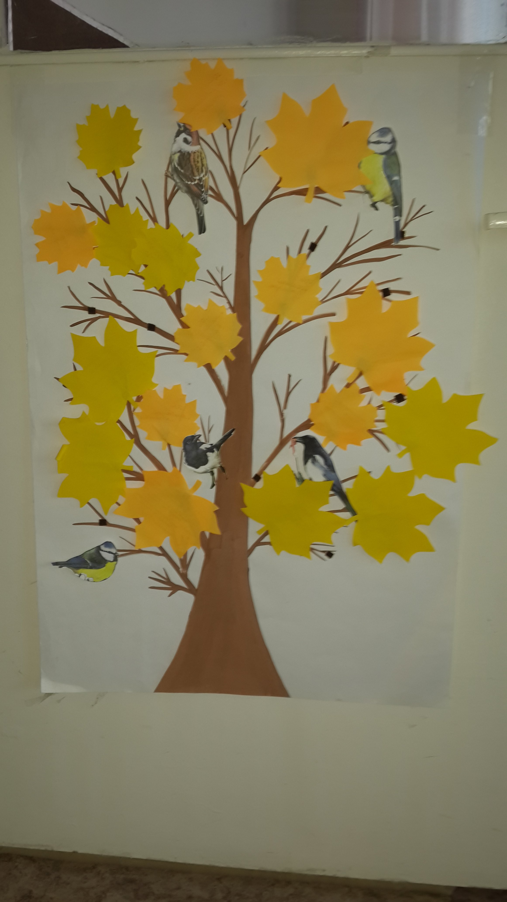
Пособие находит применение во многих областях непосредственно- образовательной деятельности, таких как: речевая деятельность (составление описательных рассказов,)познавательная деятельность (экологические знания, ФЭМП (счет листочков, птичек, снежинок; ориентация в пространстве, решение задач)), здоровье (съедобное- несъедобное; полезное- неполезное и т. д.), безопасность (поведение в природе). Пособие используется в проведении дидактических игр.

